ASSUNTO: SOLICITO AO SENHOR PREFEITO MUNICIPAL CARLOS NELSON BUENO PARA QUE JUNTO AO DEPARTAMENTO COMPETENTE, QUE REALIZE MELHORIAS NA BOCA DE LOBO QUE SE ENCONTRA ENTRE A RUA EDUARDO LINO E A RUA DOS OPERÁRIOS, JARDIM ELITE.

DESPACHO:

SALA DAS SESSÕES ______/______/______

PRESIDENTE DA MESA
INDICAÇÃO N° , DE 2010.

SENHOR PRESIDENTE,
SENHORES VEREADORES,

INDICO ao Exmo Senhor Prefeito Municipal Carlos Nelson Bueno para que junto ao Departamento Competente, seja realizado melhorias na boca de lobo que se encontra entre a Rua Eduardo Lino e a Rua dos Operários localizadas no Jardim Elite.

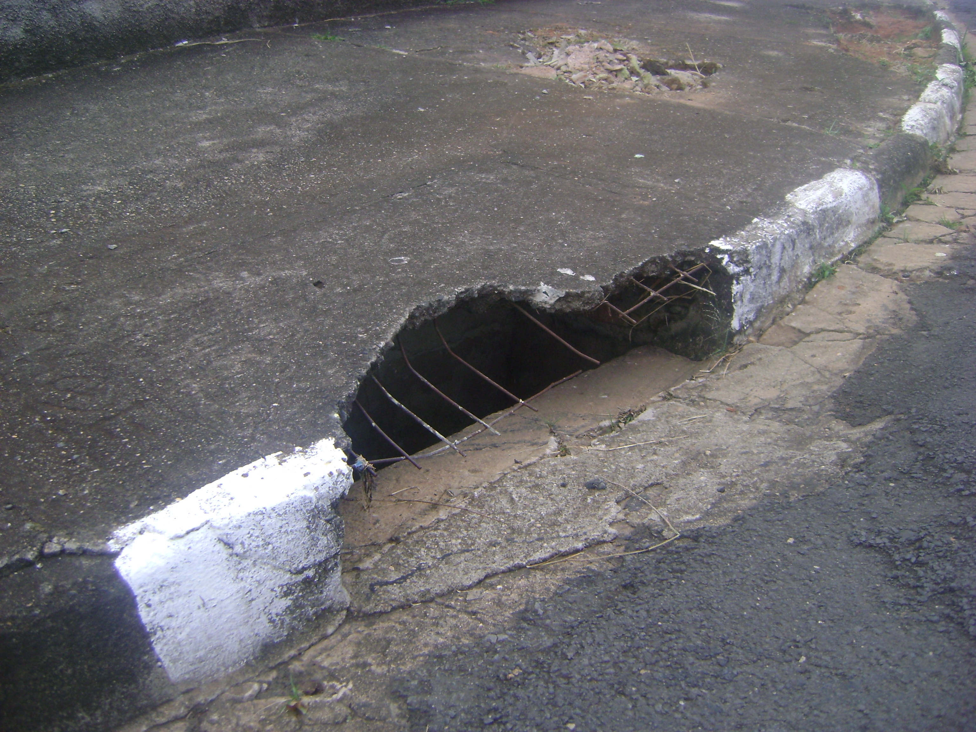

Sala das Sessões “Vereador Santo Rótolli” aos 18 Março de 2010.

VEREADOR LUIS ROBERTO TAVARES

